**ESCUELA NORMAL DE EDUCACIÓN PREESCOLAR**

**Licenciatura en Educación preescolar**

**Ciclo escolar 2020 – 2021**



**ESTRATEGIAS PARA LA EXPLORACIÓN DEL MUNDO NATURAL**

**Nombre de la alumna:**

**ALISON LILY HERNÁNDEZ VEGA**

**Número de lista: N° 14 Grupo: 1 “D”**

**Nombre del trabajo:**

***¡EDUCAR MENTES CIENTIFICAS EN LA ESCUELA!***

**Nombre del docente:**

**DAVID GUSTAVO MONTALVAN ZERTUCHE**

**Fecha: 9/Mayo/2021**

***SALTILLO COAHUILA***

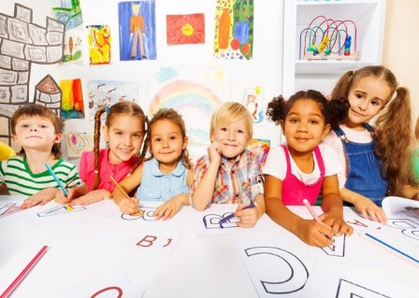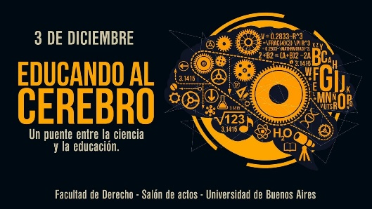

¡EDUCANDO AL CEREBRO!

En el video nos habla y nos explica acerca de cómo los niños empiezan a desarrollar el pensamiento científico, el video comienza hablando de la escuela donde todos los niños y jóvenes pasan minutos, horas, días y años donde existe ese escenario de oportunidad que tiene la escuela para formar una mirada científica del mundo que los rodea, él conocimientos del mundo y de cómo funcionan las cosas; el pensamiento científico es esa mirada que hace que a los niños les brillen los ojitos cuando tienen ante ellos un problema que resolver todo esto conlleva la curiosidad, la creatividad y el pensamiento analítico ya que los niños pueden mirar el mundo con ojos científicos. Por un lado, es la imaginación y la creatividad y por el otro el pensamiento analítico y poco más sistemático ya que para esto tenemos que enseñarlos y formarlos desde muy temprana edad.

Melina explica que en todas las escuelas siempre va a ver una pregunta que esté relacionada con la ciencia, ya que ese no es el problema sino el verdadero problema es que siempre son las mismas; Melina comparte una frase de Jonathan Osborne “La ciencia que se enseña en la escuela ofrece respuestas poco interesantes a preguntas que nunca nadie se hizo” lo que quiere decir la frase es que hay que hacer preguntes que no sean las mismas de siempre, donde ellos mismos tengan que sacar sus propias conclusiones, observen, investiguen y analicen y puedan obtener las respuestas por sí mismos y que así como lo ponen en práctica en la ciencia lo hagan con otras materias donde realicen preguntas llamativas que puedan captar su atención.

Melina da un ejemplo de la experiencia que tuvo con los alumnos de sexto grado al realizarle diferentes preguntas abiertas pero la gran mayoría de los alumnos las responden incorrectas ya que están muy acostumbrados a las preguntas cerradas de siempre y que solo muy pocos se centran en seguir con la búsqueda. Nos habla que en las escuelas no se están enseñando a encontrar las preguntas detrás de una investigación, no están enseñando análisis de datos para sustentar algo y argumentarlo, tampoco sé les enseña a los alumnos a diseñar una investigación para responder a una pregunta abierta.

Lo primordial que se debe hacer es empezar a que los niños desarrollen el pensamiento científico ya que es muchísimo mejor empezar desde temprano y brindarles a los alumnos ese espacio de confianza donde ellos puedan hacer lo que es ciencia dentro del aula, donde tengan la tarea de investigar y que les despierte el interés por observar ya que están en la edad de la curiosidad donde es más sencillo para ellos que logren tener ese hábito y ese cariño por las ciencias y donde ellos mismos se pueden transformar y motivarse día a día por aprender algo nuevo.